Письмо №703 от 28 июня 2024 года

Искусственный интеллект в помощь педагогу
Руководителям ОО

В соответствии с письмом директора Всероссийского форума «Педагоги России: инновации в образовании» Пиджаковой В.В. от 27.06.2024 №022-/2024 МКУ «Управление образования» информирует о том, что для педагогов, руководителей образовательных организаций проводится марафон «Искусственный интеллект на службе у педагога».
Просим довести приложенную информацию до педагогов.
Подробнее в приложении.
Начальник МКУ
«Управление образования»: Х.Исаева
Исп. Магомедова У.К.
Тел. 8 (903) 482 57-46

Исх. № 022/2024 от 27.06.2024 г.  \ \ | Начальнику МКУ Управления образования администрации МР «Сергокалинский район» Республики Дагестан  Исаевой Х.Н.  от директора Всероссийского форума  «Педагоги России: инновации в образовании»  Пиджаковой В.В.  director@congress-centr.ru  +79222078222

Нейросети помогают автоматизировать рутинную интеллектуальную работу, а значит, позволяют методистам выделить больше времени для творчества, для высокоуровневых заданий и более качественного взаимодействия с учащимися.
С помощью искусственного интеллекта методисты могут генерировать как программу курса и план урока, так и отдельные единицы контента.
Интересно, что, согласно опросу родительской ассоциации, 2024 году больше 35% старших школьников хотя бы раз использовали искусственный интеллект для написания эссе, сочинений и проектов. В 100% случаев дети получили за это высокую оценку от преподавателя. А сами педагоги до сих пор пишут гранты, проекты, дидактические материалы и сценарии занятий сами и тратят на это много времени.
Сегодня мы абсолютно точно находимся на пороге революции в обучении, где интеллектуальные системы способны делать очень многое. И если педагог не будет конкурировать с искусственным интеллектом, а сам будет использовать его, то жизнь педагога существенно и мгновенно станет лучше!
Мы поможем снять барьеры в освоении работы с искусственным интеллектом, даже если педагог далек от цифровых технологий.
Участники марафона научатся:
Придумывать идеи, названия, слоганы.
Создавать авторские тексты (гранты, проекты, сценарии) с помощью генеративных моделей;
Создавать авторские изображения с помощью нейросетей для рисования;
Готовить тестовые задания, викторины, опросы и проверочные работы с помощью искусственного интеллекта;
Создавать видео с помощью нейросети, в том числе создавать на базе своей фотографии своего аватара, обучать аватара своей мимике и жестам и использовать аватара как ведущего своих выступлений онлайн.
Регистрация и программа: https://school-detsad.ru/intelligence
Обучение пройдет в течение 5 дней с 12 по 16 августа в формате онлайн.
Участники марафона получают бесплатно именной сертификат по каждой сданной теме, а после сдачи итогового теста - электронный именной диплом о прохождении всего курса обучения: «Использование нейросетей и искусственного интеллекта для работы педагога: повышение эффективности преподавания, индивидуализация образования и создание интерактивных методических материалов.» 36 часов.
Подробное описание программы и регистрация доступны на сайте: https://school-detsad.ru/intelligence
Для Вашего удобства дублируем ссылку в виде QR-кода: 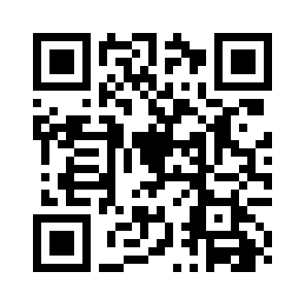
Просим Вас проинформировать руководителей подведомственных Вам образовательных организаций о предстоящем марафоне, а также разместить анонс марафона на информационных ресурсах Вашего ведомства.
Для того, чтобы Вашей пресс-службе было проще работать с размещением анонса, можно отправить слово «ИИ» на номер +79191184888 в WhatsApp, и в ответ придет текст анонса марафона с кликабельными ссылками на программу и виртуальный зал марафона.
С уважением, Пиджакова В.В.

Исп. Сырейщикова Мария
+7-919-118-48-88

